Лабораторна робота №8

Git-flow

Хід роботи:

1. Завантажуємо програму SourceTree. Натискаємо на пункт «Create» та створюємо репозиторій.

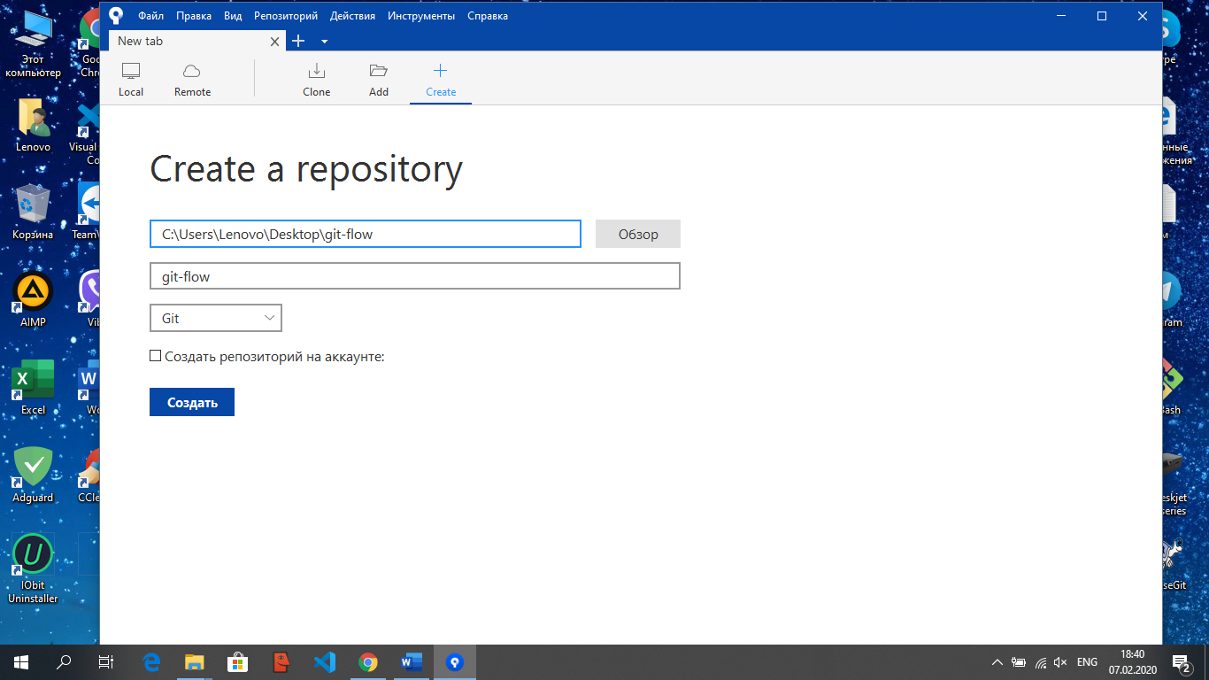

Рисунок 1

1. Через консоль Git bash ініціалізуємо Readme файл та записуємо до нього дані.

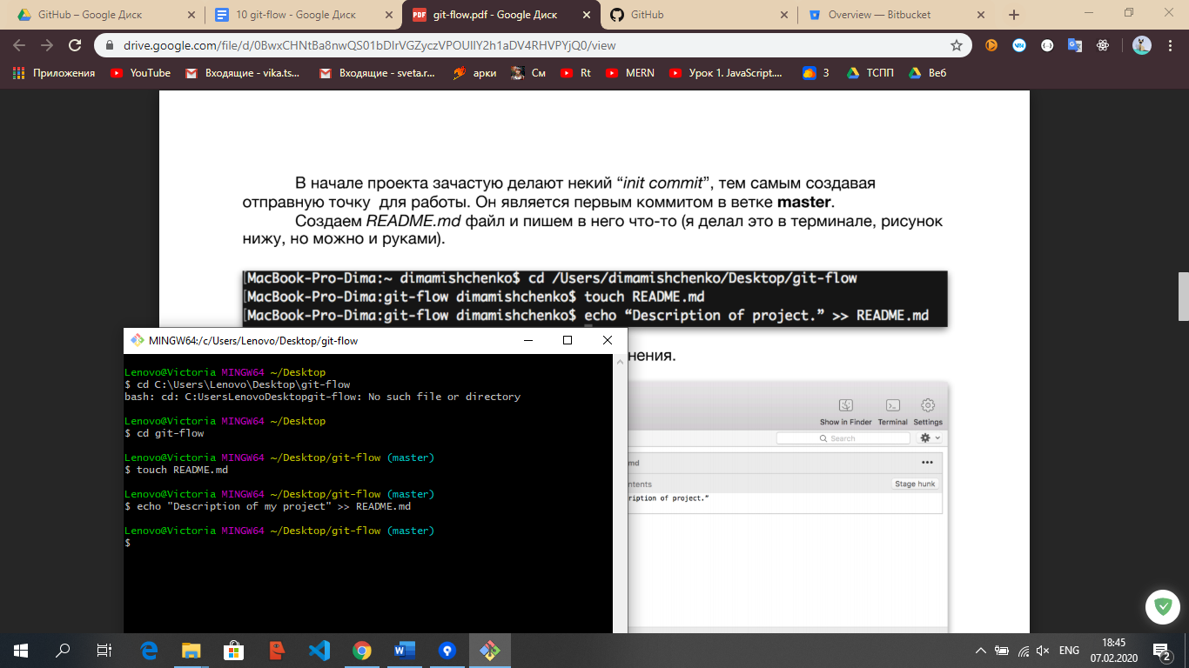

Рисунок 2

1. Вписуємо до нижнього поля назву комміту та зберігаємо зміни.

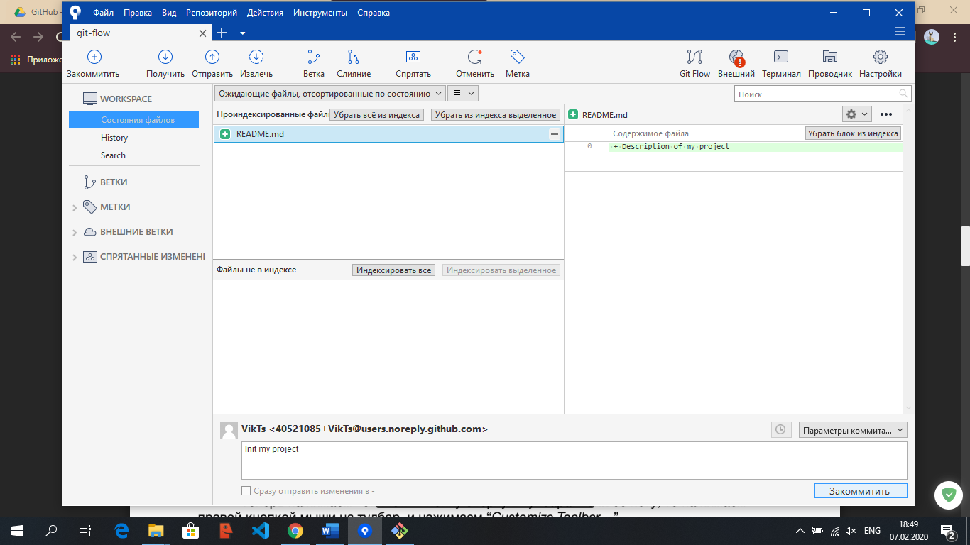

Рисунок 3

1. Операцією checkout змінюємо гілку.

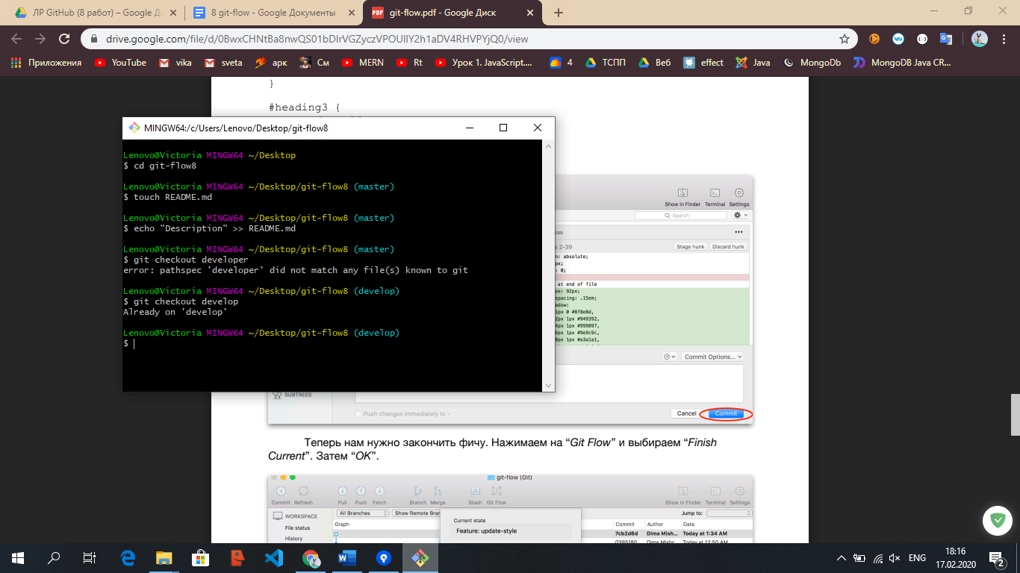

Рисунок 4

1. Запускаємо index.html та перевіряємо роботу вставленого коду.

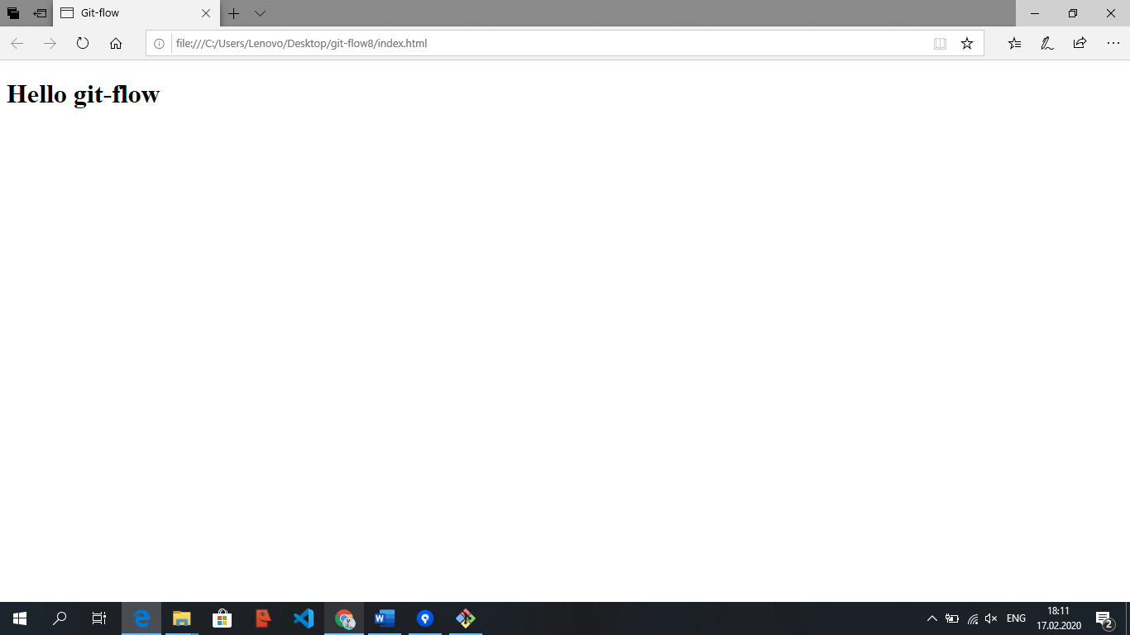

Рисунок 5

1. Закоммітимо зміни.

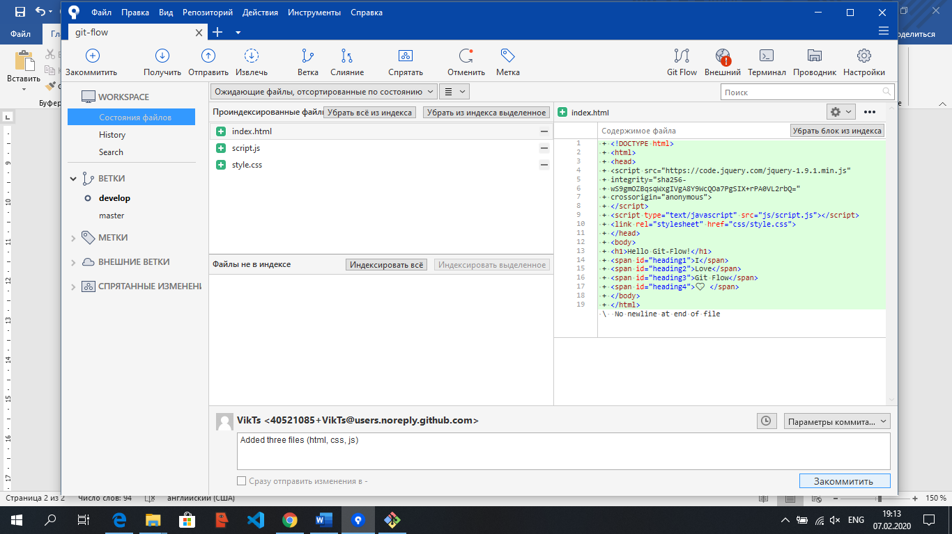

Рисунок 6

1. Натискаємо “Git Flow” та обираємо “Start a New Feature”. Таким чином створюємо гілку feature.

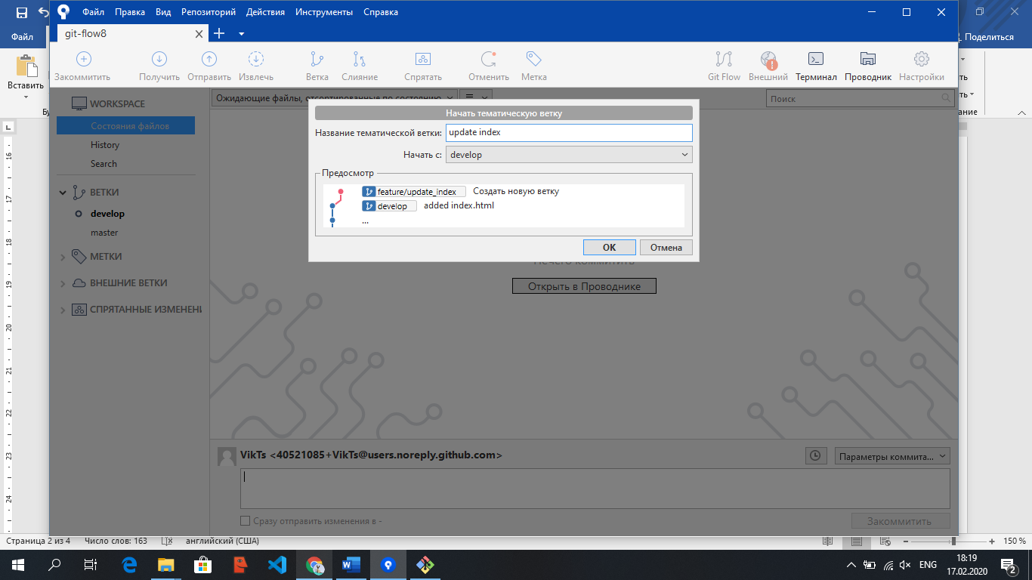

Рисунок 7

1. Змінюємо файл та коммітимо. Робимо так 5 раз.

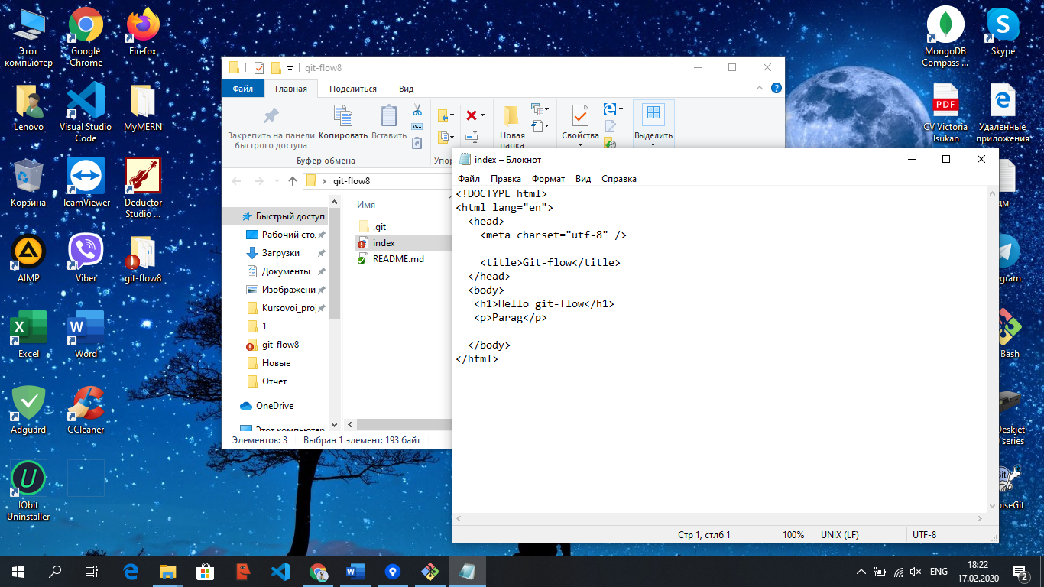

Рисунок 8

1. Аби закінчити фічу, натискаємо “Git Flow” та обираємо “Finish Current”. Залишаємо галочку на «видалити гілку»

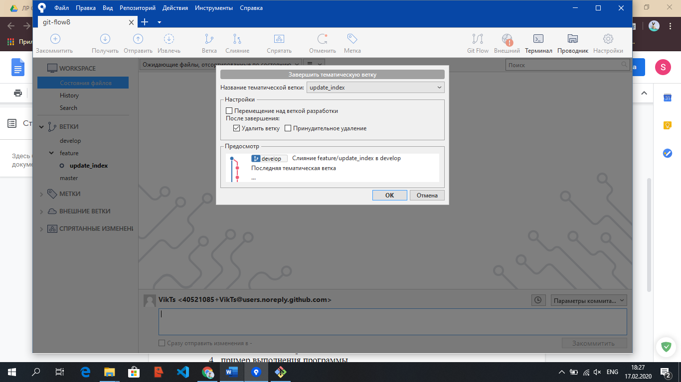

Рисунок 9

1. Поєднуємо всі гілки. Гілці master записуємо тег v.1.0.

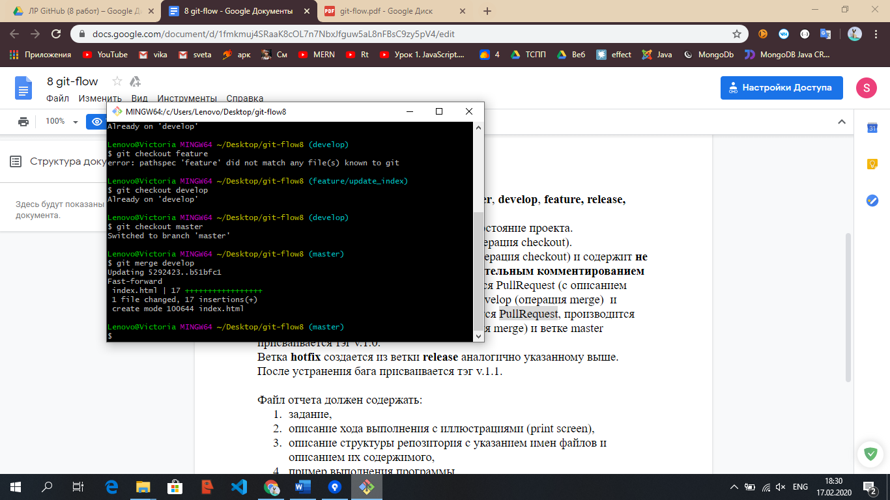

Рисунок 10.1

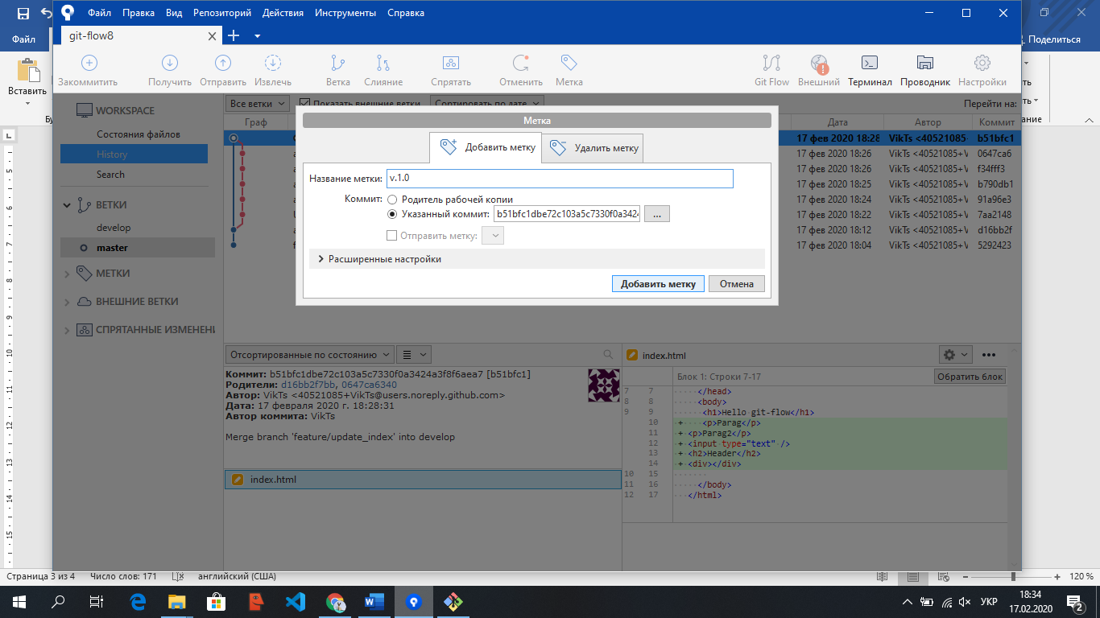

Рисунок 10.2

1. Створимо гілку release. Зробимо комміт.

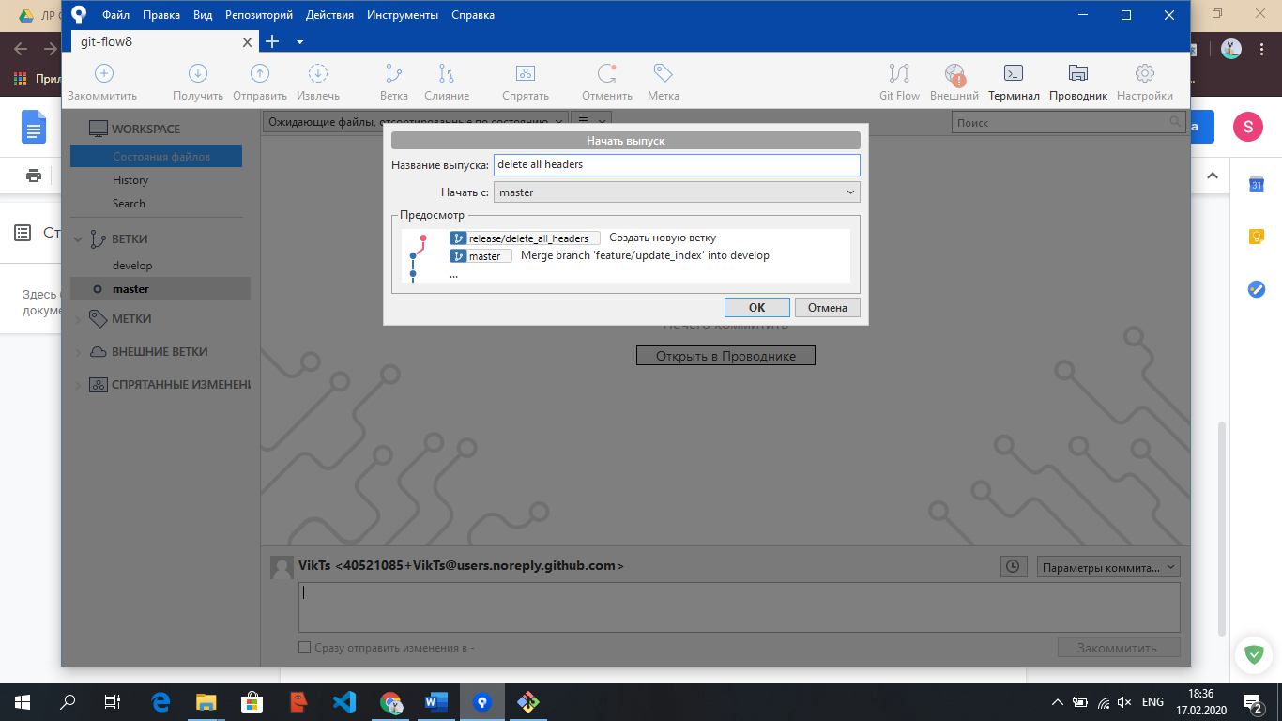

Рисунок 11

1. Створюємо гілку hotfix, робимо комміт.

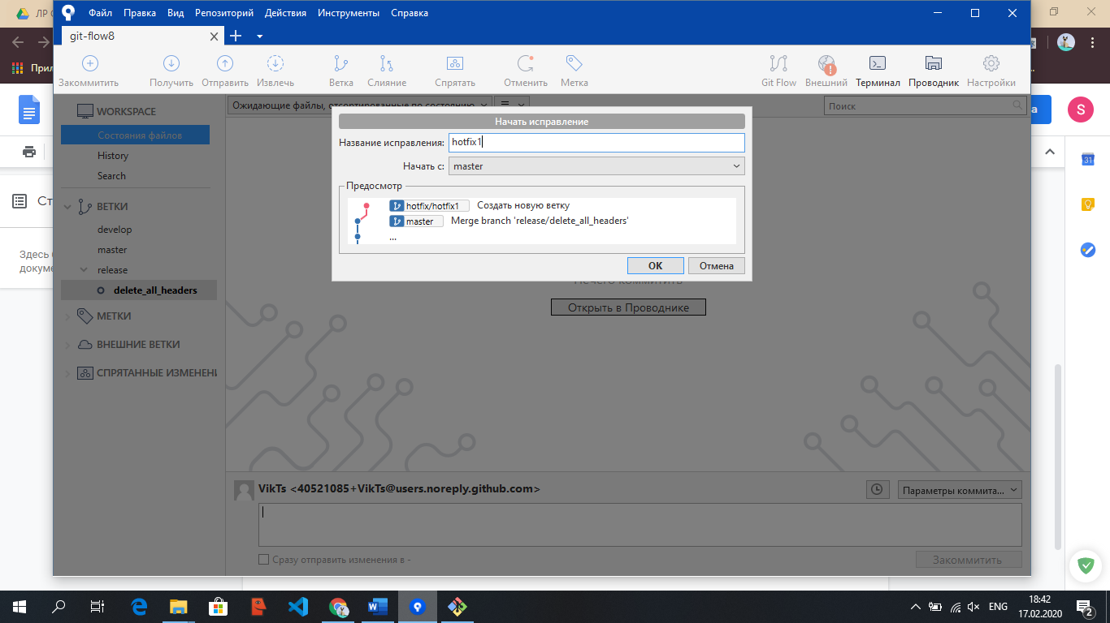

Рисунок 12

1. Змінюємо файл.

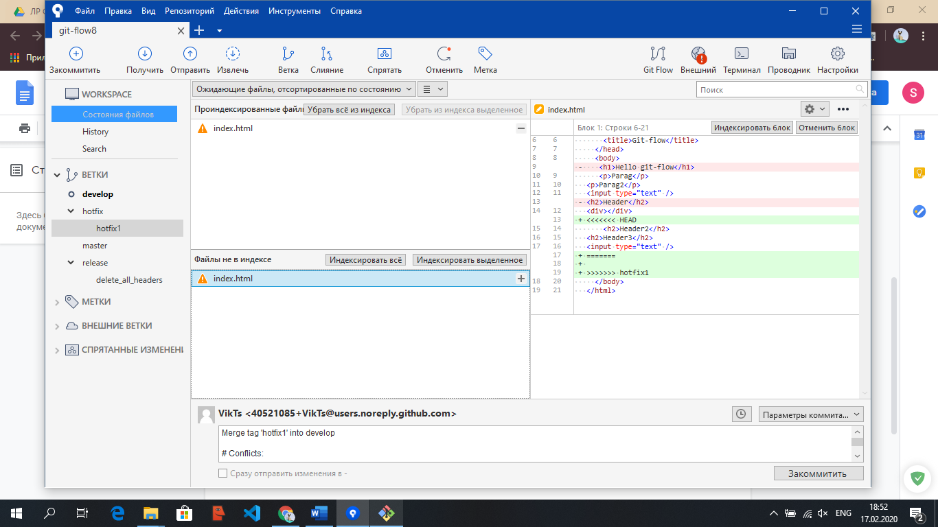

Рисунок 13

1. Таким чином, всі гілки поєднались. Результат показано на рис.14.

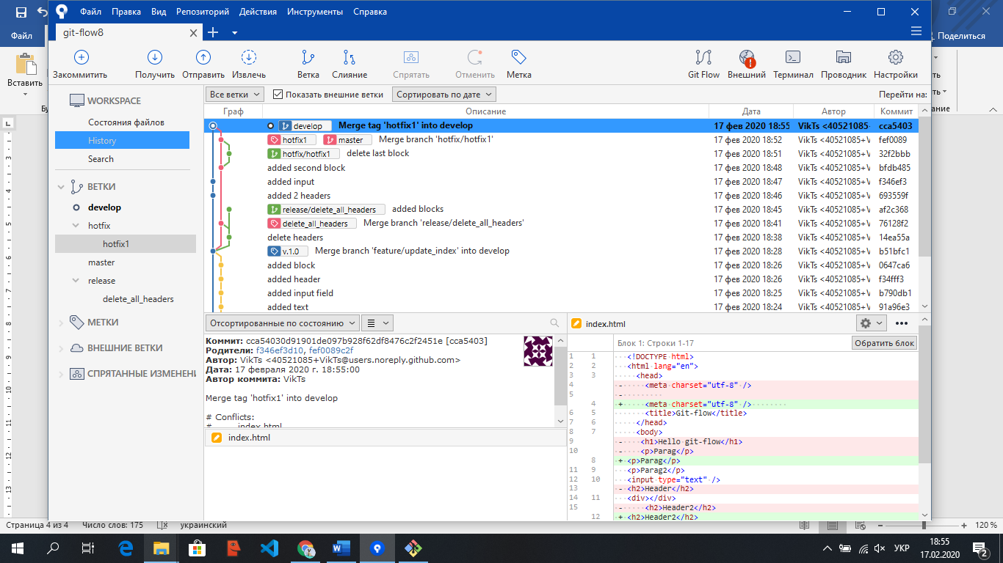

Рисунок 14

Висновок. В ході лабораторної роботи я навчилася працювати з git-flow через програму SourceTree.